Как гулять с пользой для здоровья?

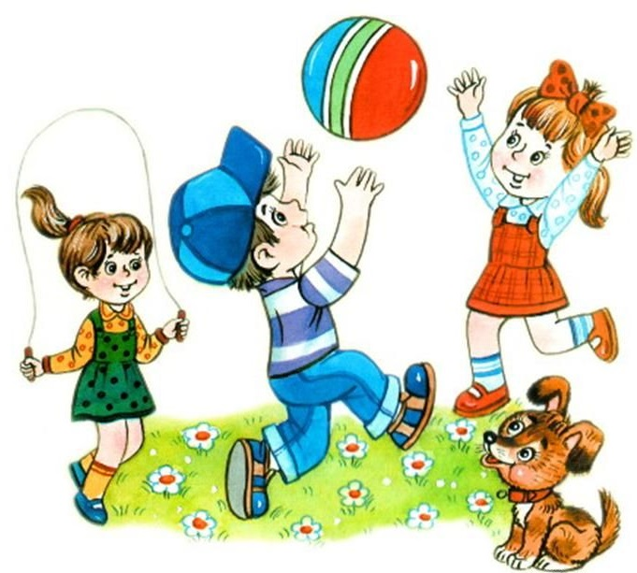
Все родители знают - ребенку надо больше гулять! Но не все точно знают, почему?
Давайте выясним, почему ребенку нужно много гулять?

1. Свежий воздух необходим для правильной работы всех жизненно важных систем организма, в том числе мозга, что особенно важно для развития ребенка.
2. Свежий воздух очищает легкие от пыли и аллергенов, благодаря чему улучшается функционирование слизистой носа и верхних дыхательных путей.
3. Дополнительные затраты энергии во время прогулки (на поддержание температуры тела и двигательную активность) усиливают деятельность всех систем организма, в том числе сердечнососудистой и иммунной.
4. Контакт ребенка с разными факторами окружающей среды (дождь, ветер, мороз, жара) не дают угаснуть адаптационным механизмам организма и закаляют.
5. Под действием ультрафиолетовых лучей в коже вырабатывается витамин D. При недостатке этого витамина развивается рахит.
6. Прогулки способствуют профилактике близорукости. В помещении взгляд фокусируется только на близко расположенных объектах, а на улице – еще и на далеких, что является отличной профилактикой близорукости.
7. Прогулки дают новые впечатления и положительные эмоции, а от этого зависит интеллектуальное и социальное развитие ребенка.
Прогулка – это время ребенка, пусть он сам выбирает, что делать, куда идти, сколько времени гулять. Будьте рядом, но не мешайте малышу познавать мир. Поощряйте совместные игры с другими детьми.

